**ATTORI:**

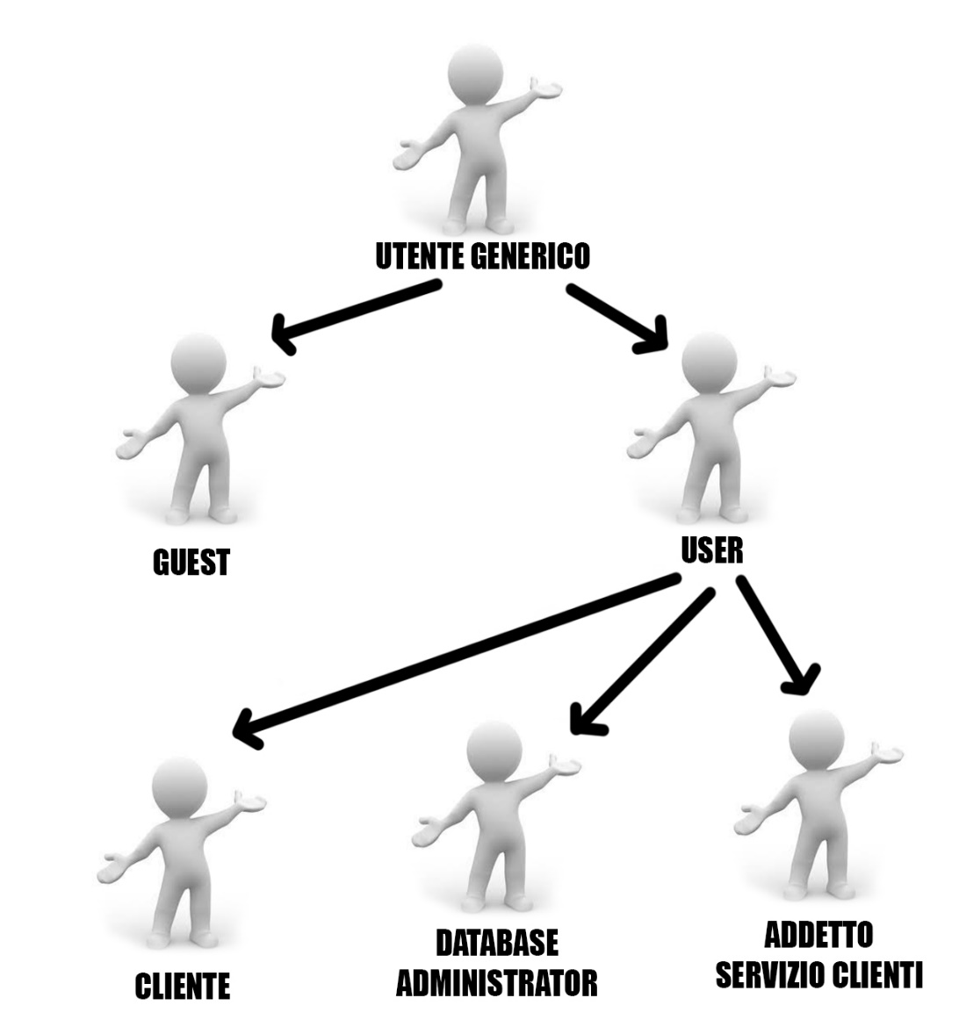

**CASI D’USO:**

|  |  |
| --- | --- |
| **Use case name** | Comunicazione con i clienti |
| **Participating actors** | Addetto servizio clienti |
| **Entry condition** | L’amministratore preme il pulsante Gestione richieste |
| **Flow of events** | 1. L’amministratore clicca sul pulsante Gestione richieste per dare assistenza e capire qual è il problema che si è presentato a questo clilente in particolare. 2. Il sistema risponde mostrando la pagina con il contenuto della richiesta ed i detttagli di username, e-mail data di invio messaggio e ora 3. L’admin legge il problema e riconosce che il problema è già trattato nellle FAQ, per cui invia la soluzione al problema invitando l’utente a consultare le FAQ ed aggiungendo il link per poterlo fare direttamente. |
| **Exit condition** | Admin clicca sul punsante “Invia”. |
| **Quality requirement** | La risposta deve essere inviate entro 24 ore dalla richiesta. |
| **Exception** | Il problema necessita il supporto del team di programmazione per lo sviluppo di una nuova funzionalità. |